Bebas Khawatir Dari Kerja Hingga Hangout dengan Samsung Galaxy Z Fold7 & Z Flip7 yang Tipis dan Kuat

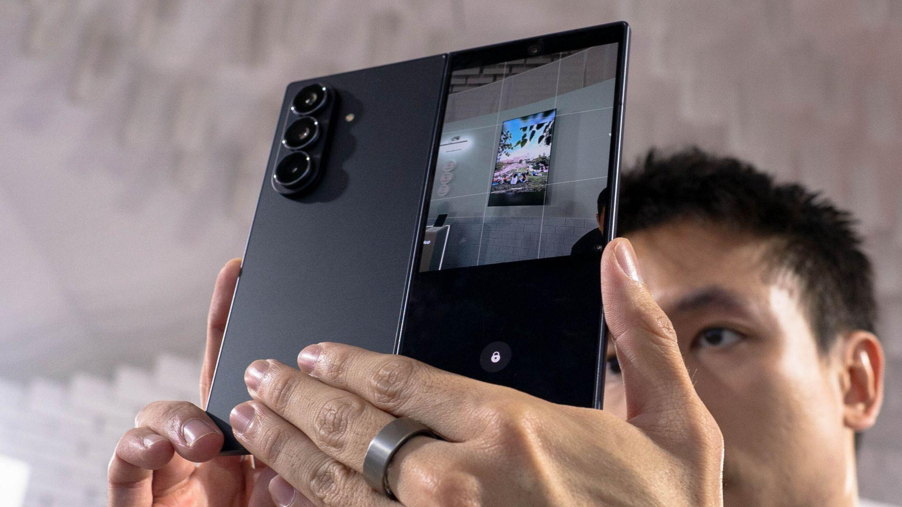
Desain ramping yang mudah dibawa dan ketahanan yang luar biasa, Galaxy Z Fold7 dan Z Flip7 siap menemani setiap aktivitas dan tantangan di berbagai kondisi setiap hari

Jakarta, 12 Agustus 2025 – Di tengah mobilitas yang semakin tinggi, pengguna masa kini membutuhkan perangkat yang tidak hanya ringkas dibawa, tetapi juga tangguh untuk menunjang berbagai aktivitas. Menjawab kebutuhan ini, Samsung memperkenalkan Galaxy Z Fold7 dan Galaxy Z Flip7 sebagai generasi terbaru smartphone lipat yang menggabungkan desain ramping, ketahanan yang tangguh, serta fitur yang mendukung produktivitas dan kreativitas dalam satu genggaman. Keduanya dirancang untuk menjadi partner andal di setiap momen, mulai dari hangout santai hingga menyelesaikan pekerjaan yang menuntut fokus dan produktivitas tinggi.

“Galaxy Z Fold7 dan Galaxy Z Flip7 merupakan hp lipat tertipis yang pernah kami luncurkan, namun tetap memiliki ketahanan yang tangguh yang dibuktikan dengan uji lipat ekstrem hingga 500 ribu kali lipatan, yang artinya lebih dari dua kali lebih banyak dari generasi sebelumnya. Dengan rangka Advanced Armor Aluminium, engsel Armor FlexHinge terbaru, dan perlindungan Gorilla Glass, kami membuktikan bahwa desain ramping tidak berarti mengorbankan kekuatan dan ketahanan. Inilah bentuk durabilitas tanpa kompromi yang kami rancang untuk menunjang aktivitas sehari-hari, mulai dari bekerja, membuat konten saat traveling, bahkan hangout bareng teman,” ujar Ilham Indrawan, MX Product Marketing Senior Manager Samsung Electronics Indonesia.

Kombinasi desain yang ramping dan durabilitas tinggi inilah yang membuat Galaxy Z Fold7 dan Galaxy Z Flip7 lebih dari sekadar perangkat smartphone. Berikut tiga keunggulan yang harus kamu ketahui yang membuatnya sangat siap menemani berbagai aktivitas:

Mudah Dibawa, Nyaman Digunakan di Setiap Aktivitas
Kini, smartphone canggih tak lagi identik dengan ukuran besar atau berat. Galaxy Z Fold7 dan Galaxy Z Flip7 dirancang untuk mendukung mobilitas penggunanya di berbagai situasi, mulai dari perjalanan kerja, kegiatan santai, hingga aktivitas outdoor seperti bersepeda atau jogging. Desain Galaxy Z Fold7 yang 48% lebih ramping dari generasi pertamanya dan bobot hanya 215 gram membuatnya mudah masuk ke tas kerja maupun tas olahraga tanpa terasa berat.

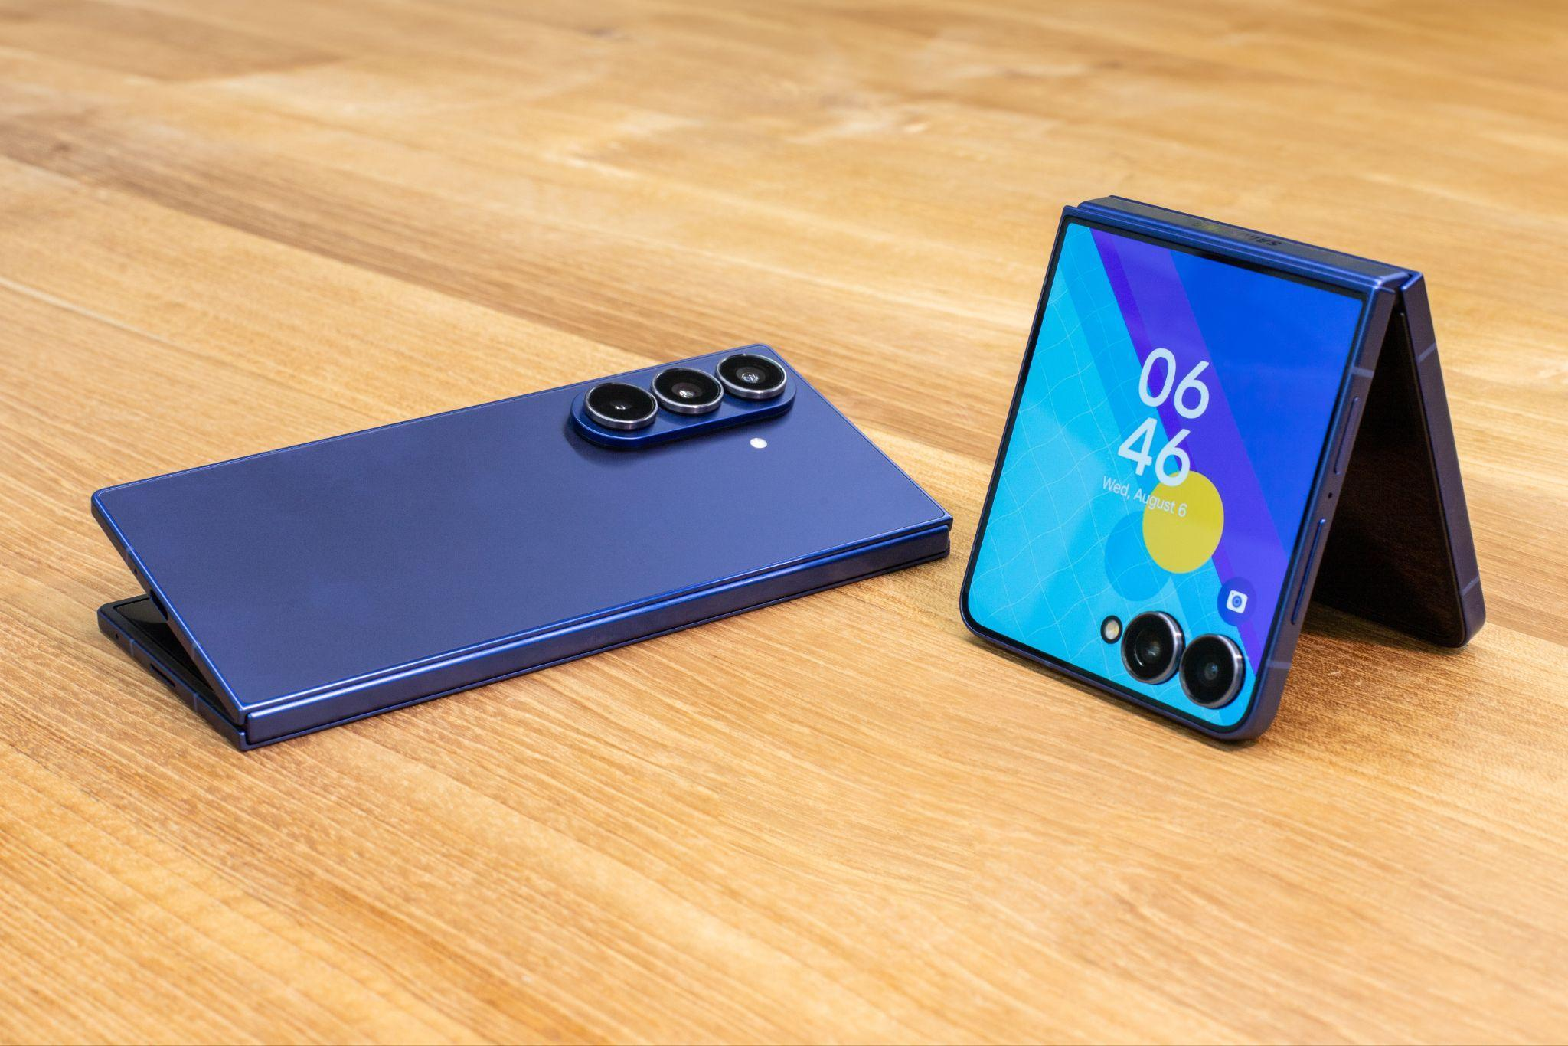
Lebih tipis dan lebih ringan, Galaxy Z Fold7 dan Z Flip7 kini lebih nyaman digunakan di setiap aktivitas

Dengan desain seringan ini Galaxy Z Fold7 mampu mendukung pekerjaan mereka karena pada saat dibuka layaknya mini tablet berukuran 7,6 inci yang bisa membuat mereka melakukan pekerjaan multitasking dalam waktu bersamaaan. Sementara Galaxy Z Flip7, inovasi compact smartphone dengan ketebalan hanya 13,7 mm saat dilipat, membuatnya dicintai para konsumen yang suka smartphone kecil karena sangat mudah dibawa bahkan pas di clutch, saku pakaian hingga saku celana, memberikan kebebasan untuk tetap terhubung kapan saja tanpa mengorbankan kenyamanan dan gaya.

Partner Tangguh Menemani Aktivitas Tanpa Batas
Walaupun di desain tipis dan compact, pengguna tidak perlu khawatir dengan daya tahan Foldable series terbaru ini. Pengguna bisa fokus pada aktivitas tanpa khawatir soal ketahanan perangkat. Baik saat sibuk berpindah dari satu meeting ke meeting lain atau sekadar menutup layar setelah video call hingga hangout bareng teman dan mengabadikan momen saat liburan, Galaxy Z Fold7 dan Galaxy Z Flip7 siap mendukung tanpa kehilangan performa.

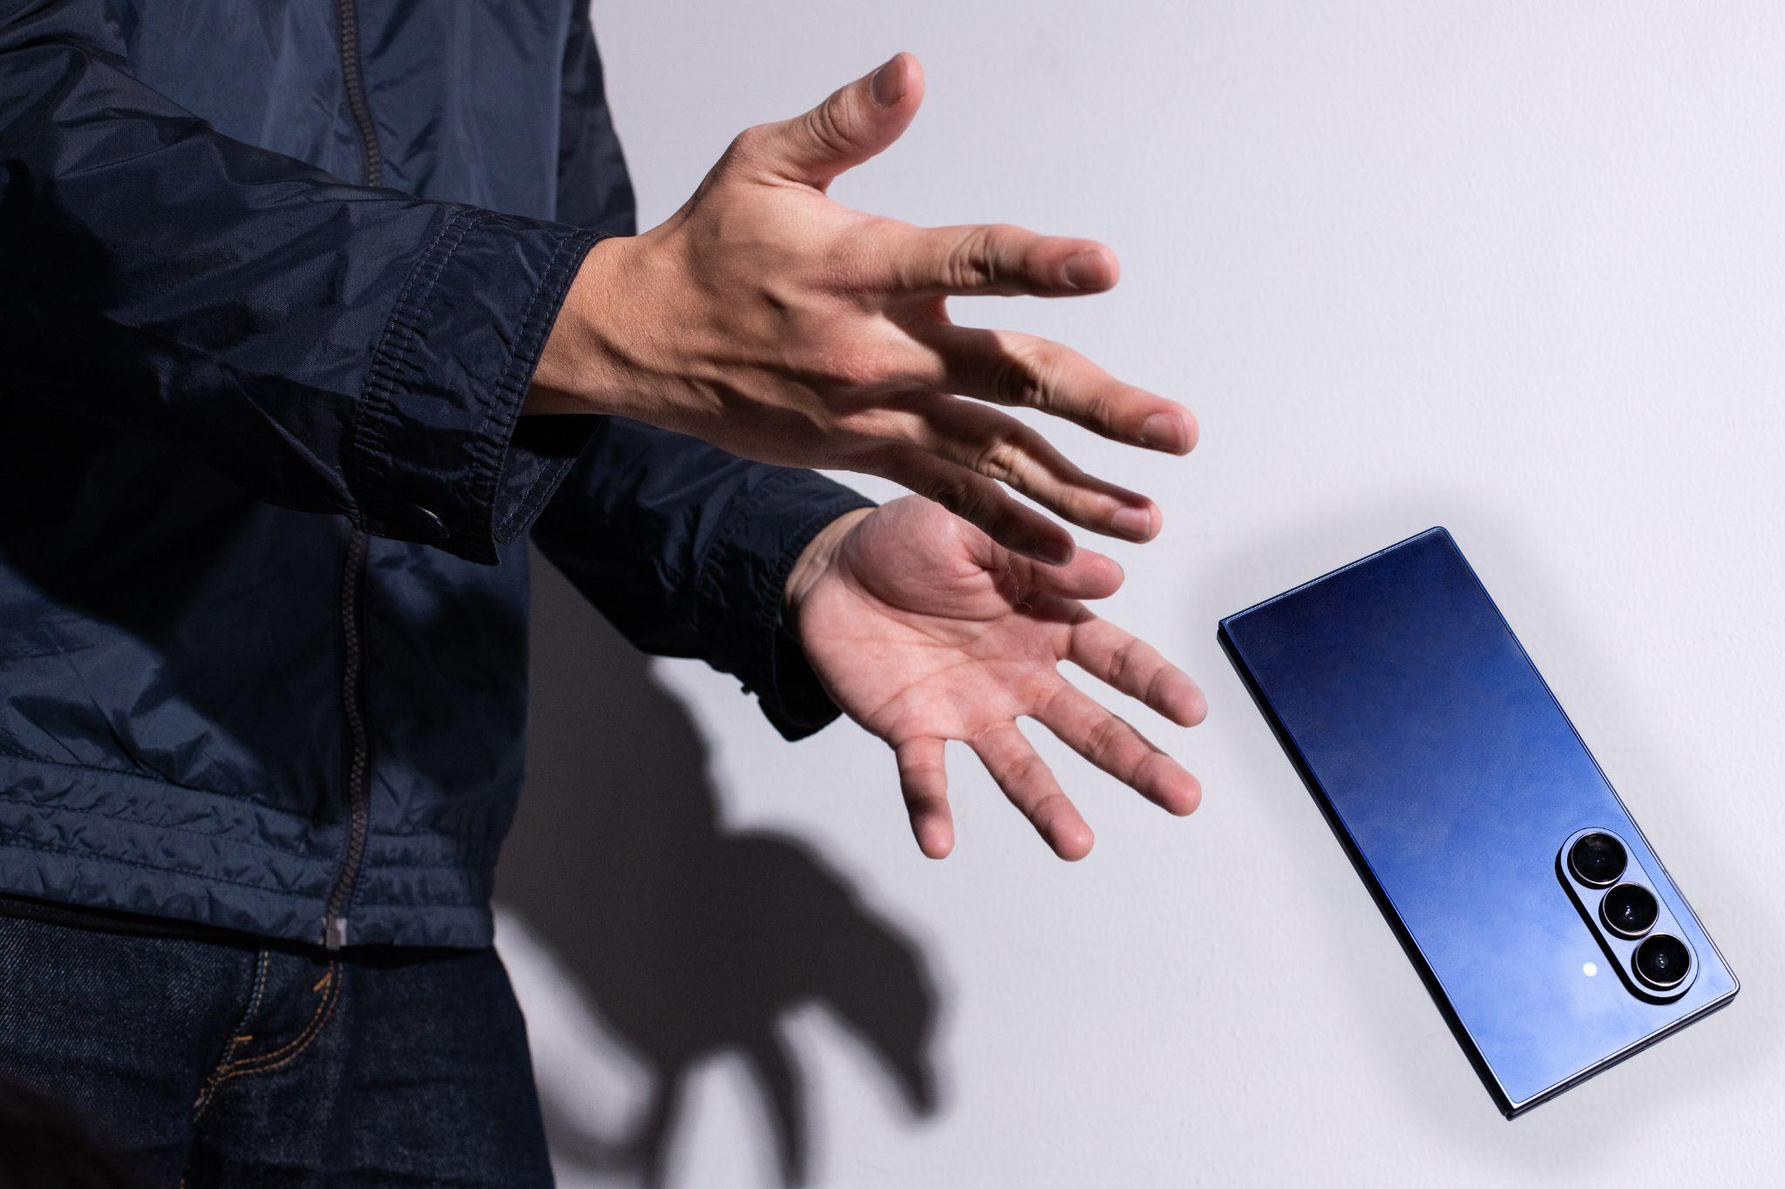
Galaxy Z Fold7 dan Z Flip7 punya daya tahan yang tinggi berkat uji durabilitas pada fase produksi

Meski ramping, kedua perangkat ini telah lolos uji lipat Bureau Veritas hingga 500 ribu kali selama 13 hari pengujian di suhu 25⁰ celcius, setara 10 tahun pemakaian normal berkat rangka Advanced Armor Aluminium, engsel Armor FlexHinge terbaru. Terlebih lagi kamu tidak perlu khawatir saat bekerja menggunakan layer dalam karena hadir dengan Ultra Thin Glass yang telah ditingkatkan hingga 50%. Semua ini juga memastikan setiap lipatan tetap presisi dan mulus, bahkan setelah ribuan kali penggunaan intensif.

Dukung Produktivitas dan Kreativitas di Mana Saja
Galaxy Z Fold7 dan Galaxy Z Flip7 dirancang untuk membuat hari-harimu lebih produktif dan kreatif tanpa hambatan. Dengan layar besar Galaxy Z Fold7, kamu bisa bekerja seperti menggunakan tablet, mulai dari presentasi, mengedit dokumen, hingga menjalankan dua aplikasi sekaligus secara mudah.

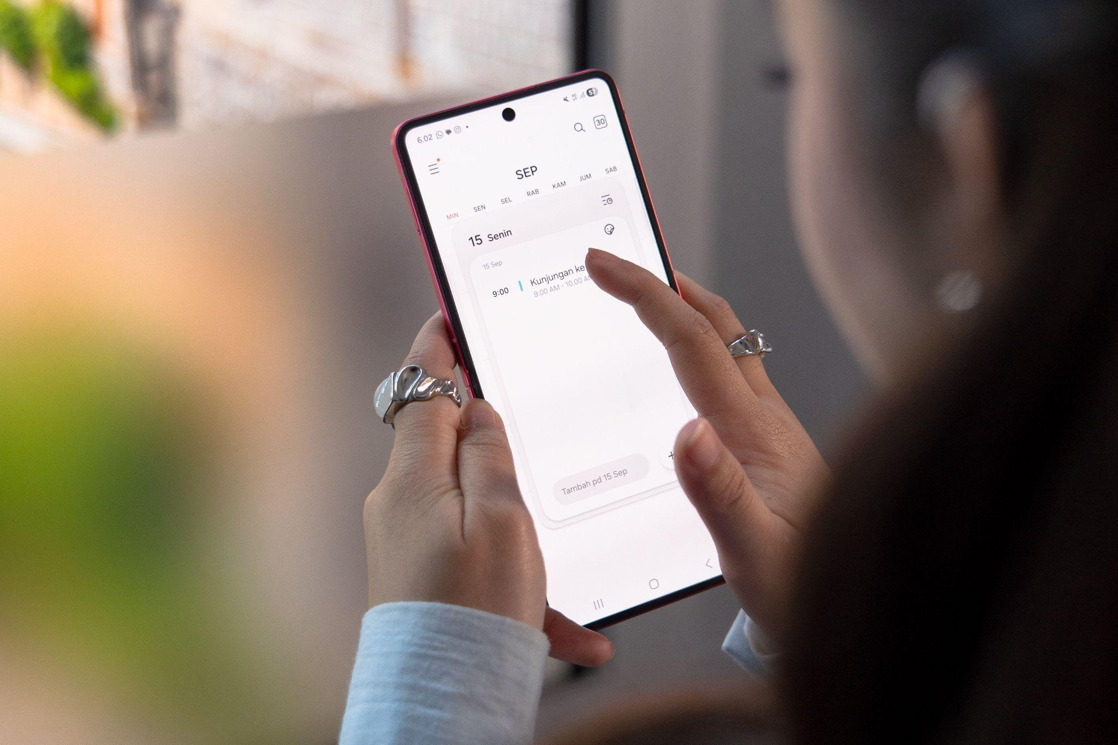
Lebih produktif berkat fleksibilitas yang ditawarkan Galaxy Z Fold7 dan Z Flip7

Sementara Galaxy Z Flip7 dengan fitur FlexCam memberi kebebasan mengambil foto dan video secara hands-free, sempurna untuk para pembuat konten maupun mengabadikan momen santai bersama teman. Semua kemudahan ini ada dalam satu genggaman yang stylish praktis dan aman.

Saatnya Punya HP Lipat Yang Stylish dan Tangguh dari Samsung, Nikmati Promonya!
Selain menghadirkan inovasi terbaru, Samsung juga memberikan penawaran menarik bagi konsumen yang ingin merasakan langsung ketangguhan Galaxy Z Fold7 dan Z Flip7. Melalui promo ini, konsumen bisa mendapatkan berbagai keuntungan tambahan yang membuat pengalaman memiliki HP lipat Samsung jadi lebih menyenangkan.

Galaxy Z Fold7 hadir di Indonesia dalam opsi 16GB/1TB (Rp34.999.000), 12GB/512GB (Rp31.499.000), dan 12GB/256GB (Rp28.499.000) dengan pilihan warna Blue Shadow, Silver Shadow, Jetblack, dan Mint (online exclusive). Galaxy Z Flip7 tersedia dalam pilihan 12GB/512GB (Rp19.999.000) dan 12GB/256GB (Rp17.999.000) dengan opsi warna Blue Shadow, Jetblack, Coral-red, dan Mint (online exclusive).

Dengan program trade-in Galaxy Z Fold6, ditambah cashback dari mitra bank dan cicilan hingga 24 bulan, kamu bisa memiliki Galaxy Z Fold7 mulai dari Rp656.000 per bulan. Galaxy Z Flip7 pun tersedia dengan cicilan 0% dari mitra bank, hanya Rp402.000 per bulan selama 24 bulan, jika kamu menukar Galaxy Z Flip6 lamamu.

Promo ini berlaku di gerai offline terdekat mulai 1–14 Agustus 2025. Puluhan tipe smartphone, baik Galaxy maupun non-Galaxy, dapat ditukarkan, dengan bonus hingga Rp6 juta untuk Galaxy Z Fold7 dan hingga Rp3 juta untuk Galaxy Z Flip7 melalui kombinasi Purchase With Purchase, trade-in cashback, dan bank cashback.

Untuk informasi lebih lanjut, kunjungi www.samsung.com/id.

-o0o-
Tentang Samsung Electronics Co., Ltd.
Samsung menginspirasi dunia dan membentuk masa depan dengan ide dan teknologi transformatif. Perusahaan ini mendefinisikan ulang dunia TV, smartphone, wearables, tablet, peralatan rumah tangga, sistem jaringan dan memori, sistem LSI, foundry dan solusi LED, serta menghadirkan pengalaman terhubung yang mulus melalui ekosistem SmartThings dan kolaborasi terbuka dengan para mitra. Untuk berita terkini, silakan kunjungi Samsung Newsroom di news.samsung.com.

Untuk keterangan lebih lanjut:
Fia Handayani  Public Relations Manager  Samsung Electronics Indonesia  Email: f.handayani@samsung.com | Maghfira Tabrani  Manager  Carl Byoir  Email: maghfira.tabrani@carlbyoir.com

